Циклограмма комплекса закаливающих мероприятий
в МАДОУ «Детский сад № 16 комбинированного вида»

Гр | осень | зима | весна | лето
2-3 г | Ψ | Ψ | Ψ | Ψ
3-4 г | Ψ | Ψ | Ψ | Ψ
4-5 л

5-6 л

6-7 л

Закаливание воздухом:
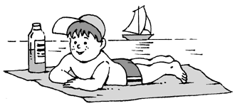
- утренний приём на свежем воздухе (с учётом погодных условий)
- утренняя гимнастика (воздушная ванна с упражнениями)
- контрастные воздушные ванны – перебежки
- сон с доступом свежего воздуха ($T +17- +19 ℃$)
Ψ - прогулка в зимнем саду в холодную погоду
- солнечные ванны
- босохождение в спальне до и после сна
- бодрящая и корригирующая гимнастика после сна
Закаливание водой:
- умывание в течение дня прохладной водой
- полоскание рта прохладной кипячёной водой
- плавание в бассейне
- обширное умывание

